AP1011 Scheda creata il 27 novembre 2023; Ultimo aggiornamento: 10 luglio 2026
Descrizione storico-bibliografica
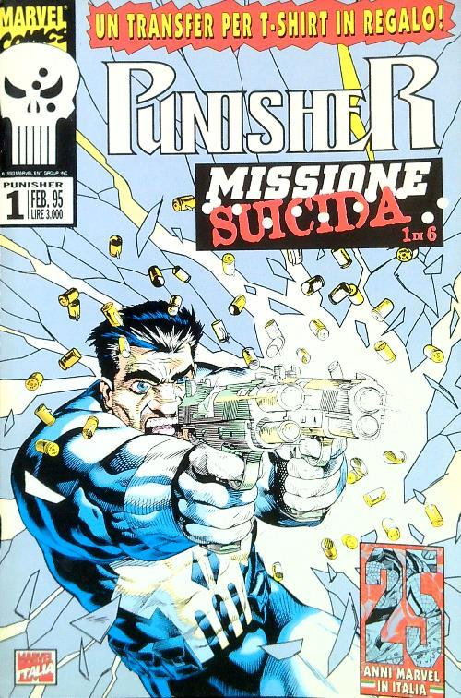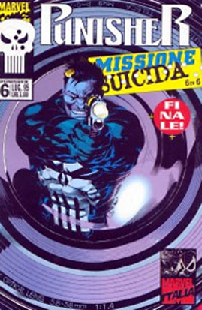
*Punisher : missione suicida. - Anno 1, n. 1 (febbraio 1995)-anno 1, n. 6 (1995). – Bologna : Marvel comics Italia, 1995. – 6 volumi : fumetti ; 26 cm. ((Mensile. - CFI0305251


The *punisher : anno uno / Abnett, Lanning, Eaglesham, Koblish. – Modena : Marvel Panini comics, [2016]. – 1 volume senza paginazione : fumetti color ; 26 cm. ((Contiene Punisher year one 1-4 (1994-1995)

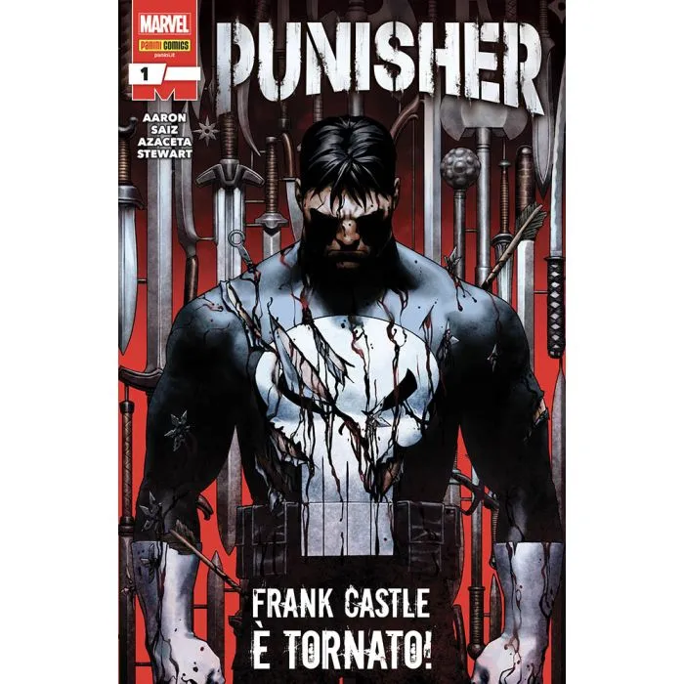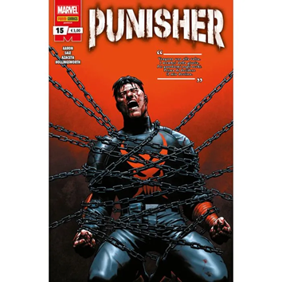
*Punisher. – 1 (30 giugno 2022)-15 (24 agosto 2023). - Modena : Panini comics, 2022-2023. – 15 volumi : fumetti ; 26 cm. ((Mensile. - UBO4750177

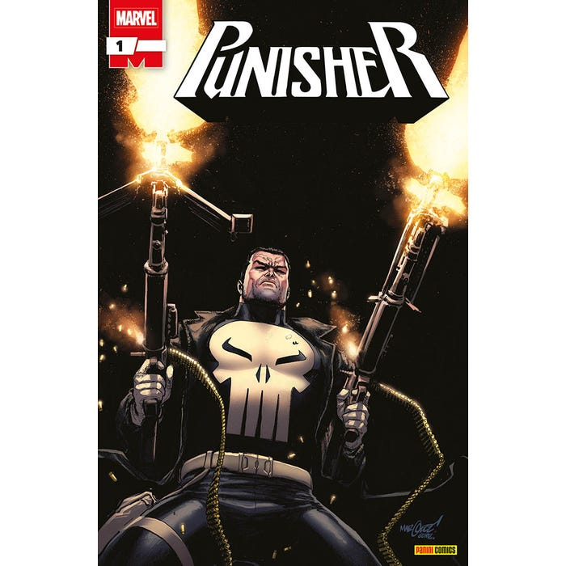
*Punisher. – 1 (30 giugno 2026)- . - Modena : Panini comics, 2026- . – volumi : fumetti ; 26 cm. ((Bimestrale. - UBO4750177

Informazioni storico-bibliografiche

PUNISHER: ANNO UNO Data di uscita: 05/05/2016
• L'IMPERDIBILE RACCONTO DELLE ORIGINI SEGRETE DEL PUNITORE!
• Che cosa trasforma un uomo distrutto dalla morte dei propri cari in uno spietato e inarrestabile vigilante?
• La miniserie che ha lanciato la carriera di Abnett e Lanning, gli architetti delle serie "cosmiche" della Marvel!
• Grandi disegni della coppia Eaglesham-Koblish!
https://www.fumetto-online.it/it/marvel-italia-punisher-year-one-punisher-anno-uno-c76713000000.php

2022 Punisher 1
• Frank Castle come non lo avete mai visto!
• Punisher è tornato, e questa volta non è solo: ad accompagnarlo nella sua crociata contro il crimine ci sono infatti i ninja della Mano.
• Ma perché il Puni è alla guida del più spietato dei clan di assassini?
La risposta vi lascerà a bocca aperta!
• Le nuove avventure del più amato e controverso degli antieroi Marvel a firma del fuoriclasse Jason Aaron. Uno degli eventi fumettistici dell’anno!
Maggiori Informazioni
- Autori: Paul Azaceta, Jesus Saiz, Jason Aaron
- Data di uscita: 30 giu 2022
- Tipo prodotto: Fumetti
- Pagine: 40
- Formato: 17X26
- Contiene:
Punisher (2022) #1
- Rilegatura: Spillato
- Interni: Colori
- ISBN: 9788828714064
- Il prodotto è consegnabile nei seguenti paesi: Italia, San Marino
- Spedito da: Magazzino fumetti, libri e riviste

https://www.panini.it/shp_ita_it/punisher-1-mpuja001isbn-it08.html

2023 Punisher 15

• La fine di Punisher?

• L’intera esistenza di Frank Castle lo ha condotto a questo momento: è la sua crociata contro il crimine a essere giunta al termine… o la sua vita?

• E quale sarà il fato di sua moglie Maria, riportata in vita dai ninja della Mano?
• Questo e altro nell’imperdibile capitolo conclusivo della maxiserie scritta da Jason Aaron che ha ridefinito l’antieroe Marvel per eccellenza
- Autori: Paul Azaceta, Jesus Saiz, Jason Aaron
- Data di uscita: 24 ago 2023
- Tipo prodotto: Fumetti
- Pagine: 32
- Formato: 17X26
- Contiene:
Punisher (2022) #12
- Rilegatura: Spillato
- Interni: Colori
- ISBN: 9788828753377
- Il prodotto è consegnabile nei seguenti paesi: Italia, San Marino
- Spedito da: Magazzino fumetti, libri e riviste

https://www.panini.it/shp_ita_it/punisher-15-mpuja015isbn-it08.html

2026. Punisher 1

Frank Castle è tornato a New York, ma la sua memoria è – per usare un eufemismo – frammentata. E così, alla caccia ai criminali ora deve affiancare la ricerca di risposte. Sempre che un vecchio avversario non decida di toglierlo di mezzo una volta per tutte… Inizia qui la nuova, attesissima serie regolare di Punisher, che vi proporremo a cadenza bimestrale!

Autori: José Luis Soares, Benjamin Percy

Data di uscita: 18 giu 2026

Tipo prodotto: Fumetti

Pagine: 32

Formato: 17X26

Contiene: Punisher (2026) #1

Rilegatura: Spillato

Interni: Colori

https://www.panini.it/shp_ita_it/punisher-1-mpuja016isbn-it08.html.

